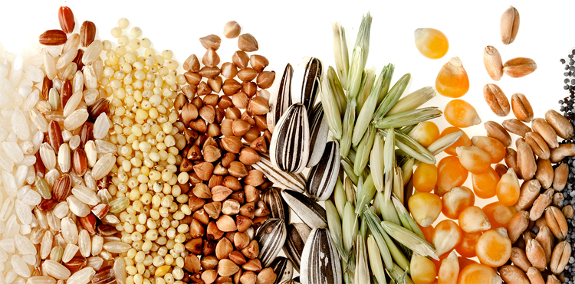  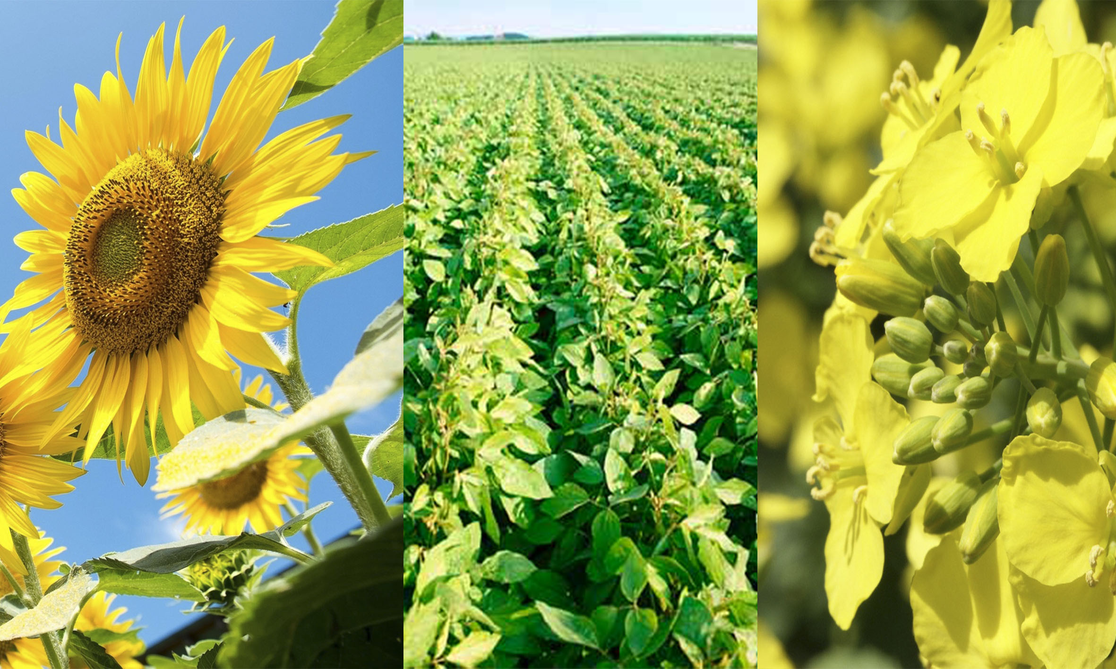 | ZDRUŽENIE PESTOVATEĽOV OBILNÍN  a | 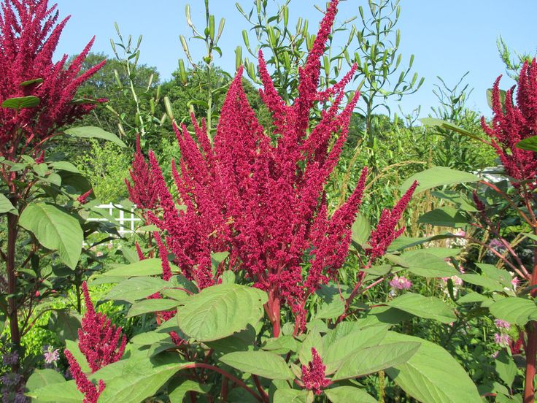  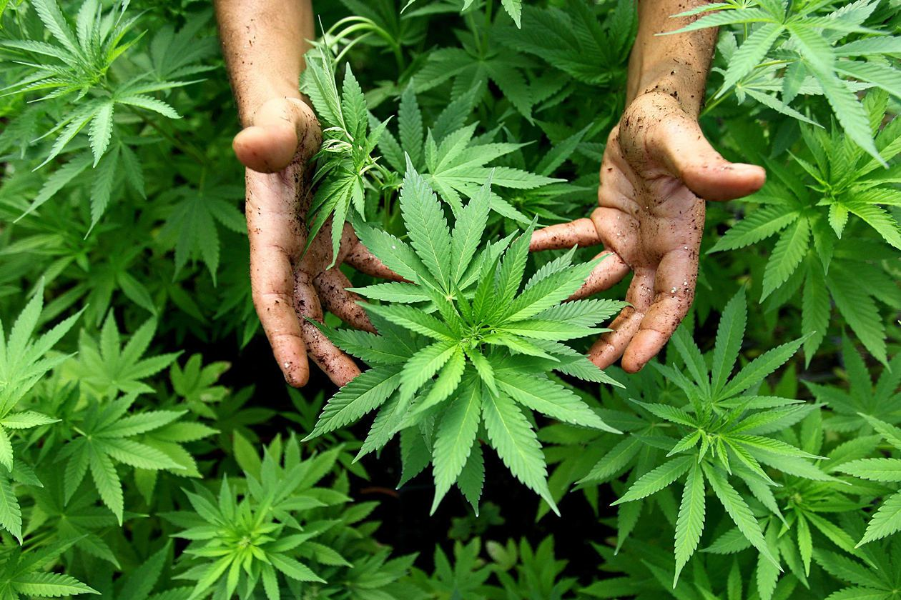
 | SLOVENSKÝ ZVÄZ OLEJNINÁROV

Vás pozývajú na
O D B O R N Ú K O N F E R E N C I U

„PERSPEKTÍVNE PRÍSTUPY

V RASTLINNEJ VÝROBE“
21. marec 2017 v Nitre
Agroinštitút, š.p., Akademická 4, Sála A1
Je ideálne venovať sa neustále iba pestovaniu monokultúr obilnín a olejnín?
Chcete rozšíriť alebo diverzifikovať svoju rastlinnú výrobu o zaujímavé a perspektívne poľnohospodárske plodiny? Čo sa osvedčilo výskumami? Hľadajme spoločne alternatívy!
Ak máte záujem, vyplňte návratku a zašlite ju čo najskôr (limitovaná účasť max. 80 osôb)
Záväzne sa prihlasujem na konferenciu
Organizácia
IČO/DIČ | IČO: | DIČ:
Kontakt | Telefón: | e-mail:
Meno a priezvisko

Som člen  SZO, resp. ZPO: | □ áno. Platím členský príspevok do SZO / ZPO | □ nie. Zaplatím účastnícky poplatok 18 €/osobu v hotovosti pri prezentácii
Pozn. označte krížikom jednu z možností podľa výberu a prihlášku pošlite najneskôr do 14.marca 2017 na jednu z týchto adries: e-mailom: szo@szo.sk , zdruzeniepo@gmail.com ALEBO
poštou: členovia SZO: Mgr. Kristína Šušotová, Vajnorská 100/A, 831 04 Bratislava,
resp. členovia ZPO a ostatní: Ing. Vladimíra Debnárová, 906 22 Poriadie 240.
Kontaktné osoby: Mgr. Kristína Šušotová 0903/416 810 , Ing. Vladimíra Debnárová 0910/229 342.
Tešíme sa na stretnutie s Vami!
PROGRAM
8:30 | - | 9:00 | Prezentácia účastníkov
9:00 | - | 9:10 | Otvorenie a privítanie účastníkov
9:10 | - | 9:25 | AACS – Rakúska schéma pre trvaloudržateľnú BM  Ing. Hana Frátričová, Odbor rastlinnej výroby MPRV SR
9:30 | - | 9:50 | Vývoj na trhu s olejninami a očakávania v roku 2017  Ing. Jozef Rebro, predseda Slovenského zväzu olejninárov
9:50 | - | 10:10 | Aktuálne problémy obilninárov a výhľad na rok 2017  Ing. Jozef Urminský, predseda Združenia pestovateľov obilnín
10:10 | - | 10:20 | Prestávka na kávu
10:20 | - | 12:00 | Odborná panelová diskusia – hľadanie riešení a alternatív pre rastlinnú výrobu na Slovensku
Ing. Jana Vargová, PhD., riaditeľka Odboru rastlinnej výroby MPRV SR
Možnosti a prístup štátu k situácii v poľnohospodárstve
Ing. Roman Hašana, PhD., zástupca riaditeľa Výskumného ústavu rastlinnej výroby v Piešťanoch
Aktuálne výsledky výskumov v rastlinnej výrobe
Prof. Ing. Magdaléna Lacko-Bartošová, CSc., vedúca Katedry udržateľného poľnohospodárstva a herbológie SPU Nitra
Budúcnosť rozvoja ekologických systémov v poľno-hospodárstve a zmeny v SPP EÚ v ďalšom období
Ing. Dušan Janíček, predseda Únie potravinárov Slovenska
Perspektívy slovenského spracovateľského priemyslu
Ing. Dušan Knezovič, EIC - platforma Konopný dvor
Konopa siata patrí na slovenské polia
Doc. Ing. Jozef Húska, CSc., predseda združenia Magna Via, vizionár slovenského poľnohospodárstva
Amarant (Láskavec) – pseuodobilnina budúcnosti
 |  |  | a DISKUTUJÚCI z radov účastníkov
12:00 | - | 12:30 | Vyhodnotenie diskusie a záver
 |  |  | Ing. Vladimíra Debnárová, tajomník ZPO
12:30 | - | 13:30 | Obed: polievka, mäso s prílohou, šalát, dezert, nápoj reštaurácia Agroinštitútu - na prízemí vľavo.

Zmena programu vyhradená!

PROPOZÍCIE:

Miesto konania konferencie: Agroinštitút š.p., Nitra, Akademická 4, sála A1
Čas konania konferencie: 21.marca 2017 (utorok), 9.00 – 12.30 hod.
Parkovanie: na mieste, prípadne na protiľahlom parkovisku Agrokomplexu
Občerstvenie: pagáčik, káva, čaj, minerálka - na mieste konferencie
Obed: polievka, mäso s prílohou, šalát, dezert, nápoj.
Lístok na obed si, prosím, preberte pri prezentácii!
Zborník – pracovný poznámkový zošit a pero – dostupné pri prezentácii

Účastnícky poplatok: členovia ZPO a SZO zdarma,
18,- € s DPH / osoba - pre nečlenov SZO / ZPO
platba pri prezentácii v hotovosti!
Poplatok zahŕňa organizačno-technické zabezpečenie, obed, občerstvenie a zborník referátov. Platí sa pri prezentácii. Nie sme platcami DPH!

Organizátori: ZPO (kontakt: Ing. Vladimíra Debnárová 0910/229 342)
a SZO (kontaktná osoba: Mgr. Kristína Šušotová 0903/416 810)

